Рух повітря, закономірності переміщення повітряних мас
Повітряні маси (ПМ) – великі рухомі об’єми повітря тропосфери з однорідними властивостями: температурою, вологістю, тиском, прозорістю тощо.
Повітряні маси займають великі площі: тисячі й мільйони квадратних кілометрів. Своїх властивостей вони набувають від місцевості, над якою формуються. За температурою розрізняють повітряні маси теплі та холодні, а за вмістом водяної пари - сухі та вологі. Сухі, або континентальні, повітряні маси утворюються над великими ділянками суходолу, а вологі, або морські, - над морями й океанами.
Утворені повітряні маси неминуче починають переміщуватися. Причиною їх руху є нерівномірне нагрівання поверхні і, як наслідок, різниця в атмосферному тиску. Переміщення мас повітря є основною причиною швидких змін погоди. Це воно жарку сонячну погоду влітку може раптом змінити на прохолодну і дощову, а взимку після відлиги принести сильні морози. Коли настає похолодання, кажуть про прихід холодної повітряної маси. А потепління означає прихід теплої повітряної маси.
Переміщуючись в інші географічні райони, повітряні маси поступово змінюють свої властивості, передусім температуру й вологу, тобто переходять в повітряні маси іншого типу. Процес перетворення повітряних мас з одного типу в інший під дією місцевих умов називається трансформацією.
Повітряні маси формуються у певних широтах. Залежно від цього розрізняють п’ять типів повітряних мас: екваторіальну, тропічну, помірну, полярну арктичну та полярну антарктичну.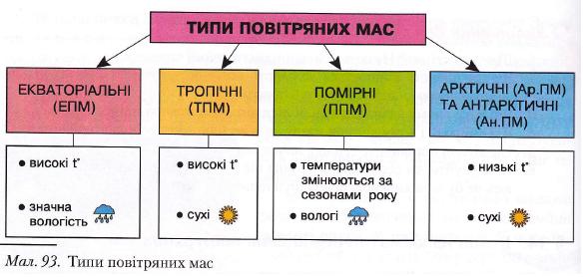

Типи повітряних мас

Повітряні маси весь час перебувають у русі, витісняючи одна другу з зайнятої території. Тому між ними відбувається своєрідна боротьба за місце перебування. При зіткненні повітряних мас, як на війні між передовими підрозділами армій, виникає лінія фронту (з латини “фронс” – передня сторона, лоб).
Атмосферний фронт – перехідна зона в тропосфері між двома повітряними масами з різними властивостями. Ширина лінії фронту становить кілька десятків кілометрів, а вверх вона підіймається на кілька сот метрів. Атмосферний фронт переміщується разом з повітряними масами й завжди приносить погоду з опадами.
Цікаво, що...
Утворення атмосферних фронтів можна передбачати, якщо уважно спостерігати за хмарами. Першими провісниками наближення фронту є перисті хмари у вигляді ниток із загнутими, ніби кігті, кінцями. Незабаром вони перетворюються на перисто-шаруваті хмари, що з часом вкривають усе небо і несуть опади.

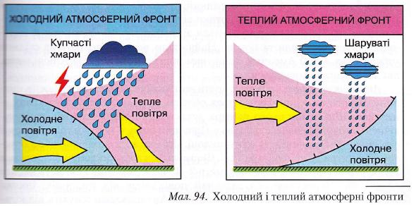
Теплий атмосферний фронт формується тоді, коли тепле повітря наступає, а холодне відступає перед ним. Тепле повітря, рухаючись швидше від холодного, ніби натікає на нього, повільно піднімається вгору і охолоджується. При цьому водяна пара згущується, утворюються хмари, з яких потім випадають тривалі опади.

Холодний атмосферний фронт формується тоді, коли холодне повітря рухається в бік теплої повітряної маси. Рухаючись уперед, холодне і важке повітря підтікає під тепле і витісняє його вгору. З цим фронтом пов’язані похолодання, утворення купчасто-дощових хмар, грози, зливи.
Найбільша кількість атмосферних фронтів утворюється в помірних широтах, яким властиві значні перепади сезонних температур повітря.

http://ukrmap.su/uk-g6/766.html
http://geoswit.ucoz.ru/index/0-23
http://school.xvatit.com
http://www.docme.ru/doc/121387/§38-povіtryanі-masi
http://school.xvatit.com/index.php

